**Hurtigveileder**

Åpne ny sak

Trykk på +NySak

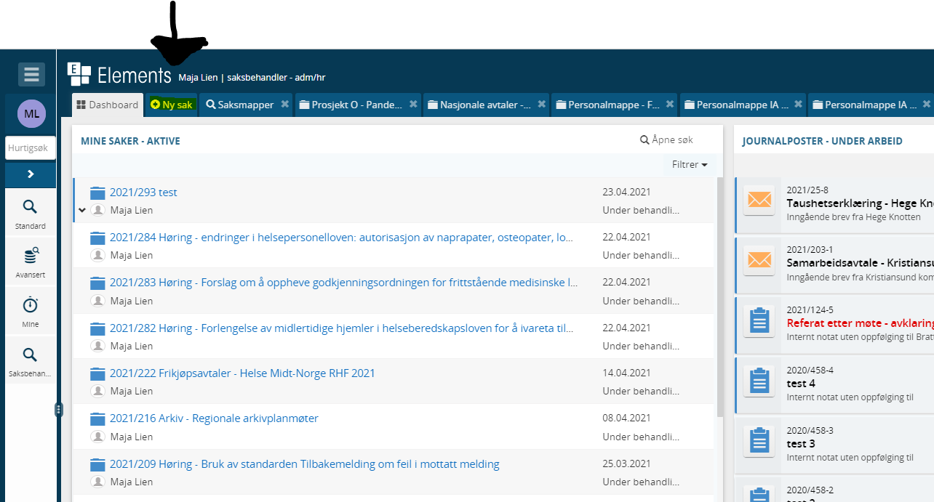

* Fyll inn en god tittel – se skriveregler eller søk opp lignende saksmapper i arkivet for å se hvordan tittelen bør se ut.
* Dersom du har behov for å fylle inn tilgangskode eller mappetype trykker du på flere felt. Dersom du ikke behøver noe skjerming trykker du «Lagre» etter utfylt tittel.

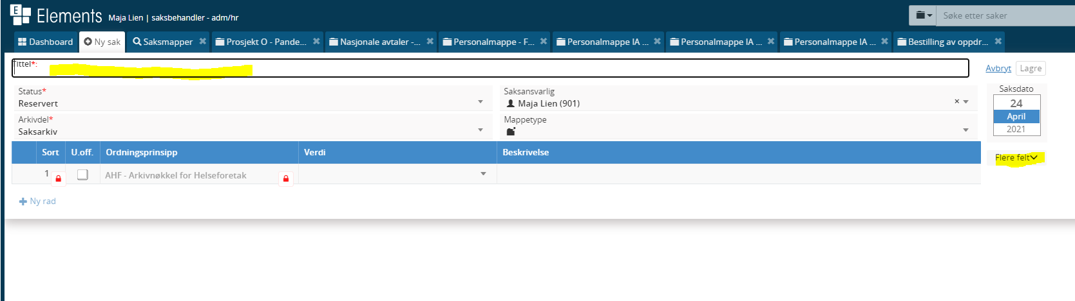

Saksmappen sendes til arkivleder for kvalitetskontroll. Du kan begynne å arkivere i mappen med en gang.